Конспект музыкального занятия

«В гости к нам пришла весна»

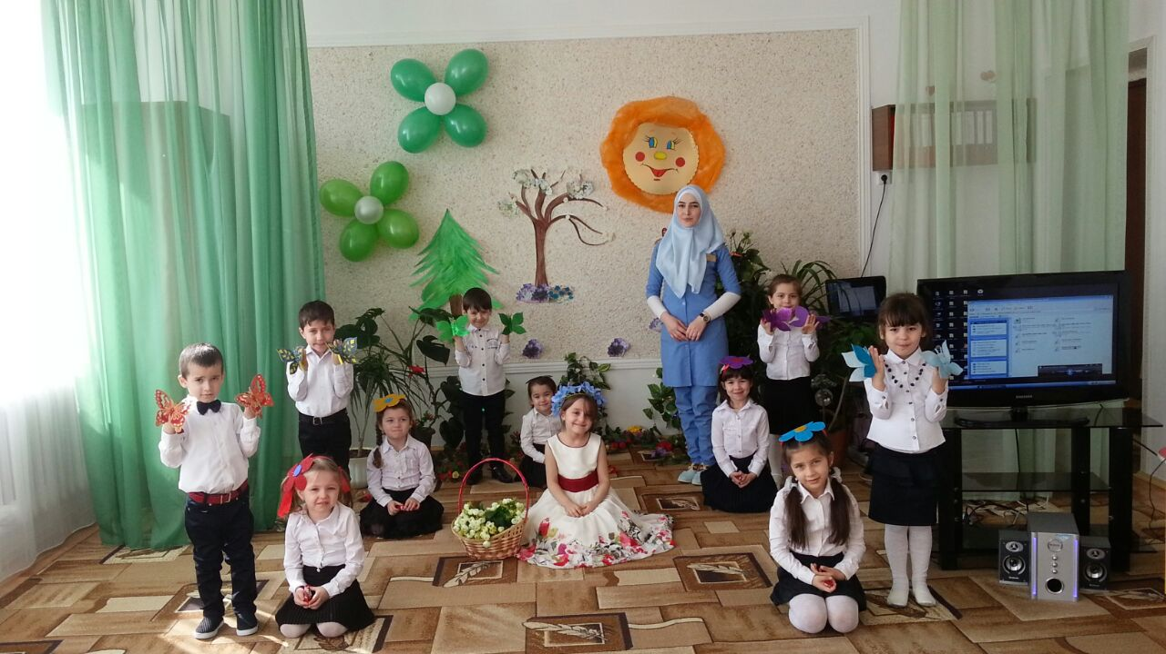

Подготовила музыкальный руководитель

Умханова Фарида Алиевна

**Конспект музыкального занятия «В гости к нам пришла весна»**

**Цель:** Научить детей искусству слушать **музыку**; развивать интерес к природе; формировать положительное эмоциональное отношение к ней; желание беречь и заботиться об окружающем мире; воспитывать чувство сопереживания через **музыку**.

**Задачи:**

- Формировать умение видеть красоту природы в музыке.

- Закреплять и расширять знания детей о весенних явлениях, о лесе.

- Воспитывать эстетический вкус и бережное отношение к природе.

- Вспомнить песни, игры, танцы о весенних явлениях.

- развивать чувство ритма, координацию движений, речь

- вызывать у детей эмоциональный отклик, подвижность, активность во время занятия;

- воспитывать коммуникативные навыки, дружеские отношения.

Предварительная работа

разучивание мелодии и текста песен «Пришла весна»

**Оборудование**

Шапочки Бабочек

Шапочки *(цветов)*

**ТСО:** музыкальный центр;

Ноутбук

Телевизор

**Ход занятия**

**Музыкальный руководитель**: Здравствуйте, ребята!

**Дети:** Здравствуйте!

**М. р:** Ребята, вы видите, сегодня необычное занятие: у нас гости!

Давайте поздороваться с ними:

**Добрый день всем добрым людям!**

**Мы вам рады, мы вас любим!**

*Улыбнулись дети гостям, а теперь улыбнулись друг другу.*

*(Дети садятся на стульчики)*

М. р. Ребята, отгадайте-ка загадку.

Дует тёплый южный ветер,

Солнышко всё ярче светит,

Снег худеет, мякнет, тает,

Грач горластый, прилетает.

Когда это бывает?

Ответы детей.

**М. р.:** Правильно, ребята, *весной.*

*Звучит музыка в зал входит Весна.*

Вот и сегодня к нам в детский сад пришла Весна.

А давайте поздороваемся с Весной

**Дети:** Здравствуй, Весна!

**Весна:** Здравствуйте!

**М. р.:** Дети, посмотрите, какая весна красивая

А кто мне скажет, какая она еще?

Какими словами можно назвать весну?

**Дети:** Тёплая, добрая, зелёная, красивая.

**М. р**.: Давайте вспомним весенние месяцы.

**Дети:** Март, апрель, май.

**М. р.:** Как о них говорят в народе?

**Дети:** Март - месяц света.

Апрель - месяц воды.

Май - месяц зелёной травы.

**М. р.:** Молодцы. Весной природа оживает, и встреча с ней нас ожидает.

**(Давайте обратим внимание на экран)**

*Музыкальный руководитель предлагает послушать музыку Вивальди А. Л. Времена года «Весна» и на фоне произведения посмотреть презентацию «Весна - Красна».*

**М. р.:** Когда любуешься природой, становится хорошо на душе

светло и радостно.

**М. р.:** Поделитесь своими впечатлениями о том, что вы представляли, слушая музыку, о чём она вам рассказала?

Весна: Ребята давайте, вместе пойдем весенний лес?

**М.р.** Вы готовы?

**Дети:** Да

**М. р.:** Дружно вместе в лес пойдем,

Много интересного найдем.

*Исполняется музыкально – ритмическая композиция*

*«Вместе весело шагать» В. И. Шаинского.*

**М. р.:** Вот мы и добрались.

М. р. Посмотрите, какая красивая полянка, а сейчас тихо-тихо постоим и прислушаемся к природе. У каждого цветка, у каждого листочка, у каждой веточки есть своя неповторимая песенка. Давайте закроем глаза и послушаем.

(Слушают в записи *«Звуки природы»*.)

**М. р.:** Что вы слышали?

**Дети:** Пение птиц.

**М. р.:** Ребята, а давайте порадуем Весну и споем про нее песенку «Весна-красна идет»

**Весна:** Ой, ребята, спасибо за песню, теперь вы меня развеселили и я могу приступить к своим обязанностям

**Игра называется «Найди свой цветок по цвету».**

(Звучит музыка, лирический танец бабочки летают под музыку, по окончанию мелодии бабочка должна найти свой цветок такого же цвета).

**Весна**: Ай да, дети молодцы, поиграли от души!

**М. р.:** Наше путешествие по весеннему лесу заканчивается. Давайте поблагодарим лес за гостеприимство и отправимся домой.

**М. р.:** Хорошо в лесу гуляли?

Пели песни, танцевали,

А сейчас домой пора

В путь, в дорогу детвора!

*Исполняется музыкально-ритмическая композиция «Веселые путешественники» В. И. Шаинский*

**М.р**. Ребята вам понравилось наша «Весна» и путешествие с ней в лес?

Весна: Спасибо за песни, за танцы, друзья! Но ждут в лесу меня дела!

(Под музыку Весна уходит)

**М.р.** Ребята, вам понравилась весна?

Дети…

**М.р.** А чем она вам понравилось?

Почему Весна была грустная?

А кто помог ей?

Чем мы помогли?

Что вам больше всего понравилось?

Спасибо, ребята! Ну а теперь нам пора попрощаться с гостями.

(Выход с песней)